Definujte pojištění, jeho význam a postavení v ekonomice a principy jeho fungování

Definice pojištění

Všechny lidské činnosti jsou ohrožovány různými nebezpečími, které svými negativními projevy působí na vývoj této činnosti. Jakékoli firmy, velké i malé podniky pracují v rizikových podmínkách, kdy může dojít k majetkové ztrátě, ale i poškození zdraví nebo ztráty života. Určité ztráty se dají nahradit, ale existují ztráty, které nahradit nelze.

Původní myšlenky o pojištění vznikly na zásadách vzájemnosti s cílem pomáhat v situacích, kdy se jednotlivec nemůže ubránit vzniku škody a krýt její následky.

Do života lidí i do všech forem podnikatelské činnosti často nepříznivě zasahují důsledky působení přírodních sil nebo nežádoucího chování lidí. Jejich vznik lze sice předpokládat, ale nelze určit kdy, popř.zda vůbec nastanou a koho postihnou. Některým nahodilým událostem lze předcházet nebo zmenšit rozsah jejich škodlivých následků, ale nelze jim zcela zabránit.

Proto je základním účelem pojištění zmírnit či odstranit nepříznivé důsledky způsobené těmito nahodilými událostmi. Z hlediska ekonomického to znamená vytvářet z příspěvků zájemců o pojištění rezervy.

Pojišťovnictví – nevýrobní odvětví, které je zaměřeno na pojistnou ochranu, tvorbu technických rezerv, jejich správu a použití.

Pojišťovnictví zahrnuje:
- všechny pojistitele a zajistitele
- zprostředkovatele pojištění
- dozor v pojišťovnictví
- asociace pojišťoven, případně další subjekty dané státem

Pojišťovací činnost:
- uzavírání pojistných smluv
- správa poj. smluv
- poskytování poj. plnění
- nakládání s aktivy, jejichž zdrojem jsou technické rezervy
- uzavírání smluv pojišťovnou se zajišťovnou (pasivní zajištění)
- činnost směřující k předcházení vzniku škod a zmírňování jejich následků

Pojistitel – instituce (společnost), která pojišťování na základě zákona a je povinna (dle podmínek) vyplatit pojistné plnění
Pojistník – osoba, která uzavřela poj. smlouvu a je povinna platit pojistné
Pojištěný – osoba, na kterou se vztahuje poj. ochrana a má nárok (za urč. podmínek) na výplatu poj. plnění

Riziko - pro většinu lidí představuje riziko určitý druh nejistoty z výsledku v konkrétní situaci, případně obavu z budoucnosti a také skutečnost, že výsledek nás může dostat do horší situace než v jaké se momentálně nacházíme.

Jako příklad lze uvést rozdílný stav před a po:
- požáru
- povodni a záplavě
- zemětřesení
- havárii dopravního prostředku
- havárii energického zařízení
- ekologické havárii
- teroristickém útoku

Z hlediska pojištění definuje riziko jako zápornou odchylku od normálu, jako nepříznivou událost v lidském životě.

Klasifikace rizik
a) rizika přírodní a rizika způsobené lidskou činností
- rizika přírodní – jsou vyvolána přírodními silami, kdy jejich vznik a vývoj je poměrně těžké předvídat, ale především také ovlivnit
  - riziko způsobené lidskou činností – můžeme je dále ještě rozlišovat na rizika způsobená samotnými lidmi, ale také na rizika technická, způsobená technickými prostředky, kterých je člověk také tvůrcem a zhotovitelem.
b) rizika fyzická a morální
- fyzické riziko se vztahuje k fyzickým vlastnostem osob nebo předmětů:
- poškození zdraví
- ztráta, zničení nebo poškození majetku
- ztráta zničení nebo poškození motorového vozidla
- odpovědnost za škodu – představuje povinnost uhradit způsobené škody 3. osobám
- morální riziko – se týká lidských aspektů, které mohou ovlivnit výsledek (např. nedostatek péče ze strany pojištěného jako důsledek nerespektování právních norem závazných pro všechny občany v povinnosti předcházet rizikům a škodám, které mohou způsobit)
c) rizika čistá a spekulativní
- čisté riziko – představuje takový stav po události, kdy výsledek pro nás může být pouze nepříznivý nebo nanejvýše se ocitneme ve stejné situaci jako před vznikem dané události
- spekulativní riziko – představuje stejnou možnost pro získání příležitosti dosáhnou ztrátu jakož i zisk (investování do akcií)

d) rizika finanční – představuje možnost měření výsledků v peněžním vyjádření, při kterém je možné stanovit určitou peněžní hodnotu jako výsledek působení rizika (např. ztráta zisku v důsledku požáru nebo přerušení provozu v důsledku poškození strojů a zařízení firmy).

e) rizika pojistitelná a nepojistitelná
    - pojistit se dá všechno, ale cena může být hodně vysoká
    - vytváření poolů – jaderný pool
Událost podléhající pojištění musí splňovat následující podmínky:
- riziko musí být identifikovatelné
- samotná škoda musí být vyčíslitelná
- vznik události musí být náhodný
- pojištění musí být ekonomicky přijatelné pro pojistníka i pro pojišťovnu

Z uvedeného vyplývá, že riziko je jen možnost vzniku záporné odchylky od rovnovážného stavu či normálu a ne samotná odchylka. Až záporný projev rizika jako potencionální možnosti znamená vznik odchylky a může se, ale také nemusí projevit vznikem škody.

Postavení pojištění v ekonomice

Pojišťovnictví je důležitým odvětvím každé ekonomiky. Jeho úlohy v moderním státě s tržní ekonomikou jsou nezastupitelné. V moderní ekonomice pojišťovnictví chápeme jako nevýrobní odvětví, které je zaměřeno na pojistnou ochranu, tvorbu technických (pojistných) rezerv, jejich správu a užití. Pojišťovnictví zahrnuje v každé ekonomice všechny pojistitele (tj. komerční pojišťovny), zajistitele a zprostředkovatele pojištění, dozor v pojišťovnictví, asociace pojišťoven a případně další subjekty.

Pojišťovnictví je součástí finanční a úvěrové soustavy a speciálním odvětvím peněžních služeb, které poskytuje občanům, podnikatelům a různým společnostem případně i státu. Komerční pojišťovny vykonávají pojistné operace ve prospěch pojištěných.

Pojišťovnictví jako nevýrobní odvětví tržní ekonomiky se zabývá pojišťovací činností, což je uzavírání pojistných smluv podle zvláštního právního předpisu, správa pojištění, poskytování pojistných plnění z pojistných smluv. Součástí pojišťovací činnosti je nakládání s aktivy, jejichž zdrojem jsou technické rezervy komerční pojišťovny, uzavírání smluv pojišťovnou se zajišťovnami (pasivní zajištění) a činnosti směřující k přecházení škod a zmírňování jejich následků (zábranná činnost).
Ve vyspělých ekonomikách se pojišťovnictví často označuje jako pojišťovací průmysl.

Význam pojištění
Jelikož je málo rizik, které nelze pojistit, zasahuje pojišťovací činnost do všech oblastí hospodářského a sociálního života společnosti. Každý výkyv v ekonomické situaci firem a podniků a v životní úrovni občanů má bezprostřední vliv na zájem o pojištění. Tento zájem o pojištění v krizových obdobích vývoje ekonomiky klesá a v období konjunktury stoupá.

V podmínkách tržního mechanismu plní pojišťovnictví svojí pojišťovací činností roli stabilizátoru ekonomické úrovně podniků a životní úrovně obyvatelstva v případě neočekávané (náhodné) události. Kromě toho se pojišťováním posiluje odpovědnost fyzických osob za jejich ekonomickou a sociální oblast. Stát podporuje rozvoj pojišťovnictví i cestou daní a uplatňováním smluvně povinných a zákonných forem pojištění. to mu pak umožňuje přesouvat odpovědnost za sociální situace a ekonomickou stabilitu na firmy, podniky, obyvatelstvo, pojištěnce, pojistníky a pojišťovny.

Zájemcům o pojistnou ochranu umožňuje pojištění rozložit náklady a tím udržovat jejich pravidelnost, míru zisku i zisk samostatný. U občanů pojištění podporuje stabilitu jejich životní úrovně, ale také zabraňuje jejímu poklesu v případě náhodné pojistné události.

Pojištění a pojišťovnictví přímo nebo nepřímo zasahuje do všech činností, týká se každého občana, firmy, podniku a společnosti. Rozvoj pojišťovnictví a pojištění v ekonomice vytváří vznik nových pracovních příležitostí. Bez dobrého fungování nezávislého pojišťovnictví není možné vytvořit volné a svobodné tržní hospodářství.

Schéma významu pojištění:

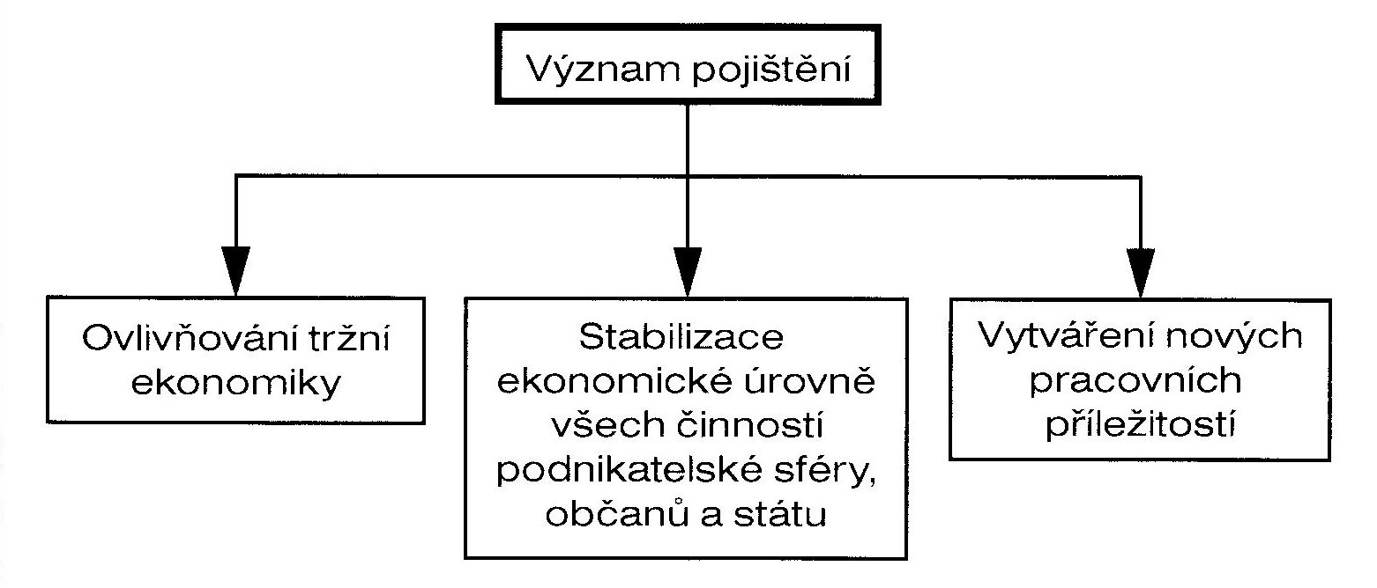

Princip

Pojišťovací způsob rozdělování představuje uplatňování principu solidárnosti, podmíněné návratnosti a neekvivalentnosti.

Jde tedy o vytváření pojistných rezerv z příspěvků pojištěných, tj. z pojistného, a též o vyplácení pojistných náhrad (plnění) za škody způsobené pojistnou událostí, která poškodila majetek, zdraví nebo život, případně činnosti a zájmy pojištěného, popř. pojistníka. Pojištění znamená tedy efektivní formu tvorby a přerozdělování peněžních rezerv, tj. pojistných rezerv, které vykonává specializovaná instituce – pojišťovna.
Do pojistných rezerv přispívají všichni pojištěnci, avšak pouze ten, u kterého vznikla pojistná událost (například v důsledku požáru), dostane vyplacenou pojistnou náhradu (podle pojistné smlouvy) bez ohledu na to, jakou částkou do pojištění přispěl. Získané peněžní prostředky z pojistného vkládá pojišťovna do pojistných (technických) rezerv, které slouží k poskytování pojistných náhrad v budoucím období. Z pojistných rezerv vyplácí pojistná plnění a též hradí vlastní náklady a zisk. Platí přitom zásada, že pojištěný nemůže dostat více, než jaká je jeho materiální újma (ztráta či škoda), kterou utrpěl pojistnou událostí.

Z právního hlediska je pojištění závazkovým právním vztahem, v němž mají účastníci rovné postavení. Pojištění je zároveň vztah, ve kterém pojišťovna na sebe přebírá závazek, že pojištěnému uhradí újmu, která mu vznikla ve smyslu pojistných podmínek. Právní vztah vzniká mezi pojistníkem či pojištěným a pojistitelem.

Schéma vztahů subjektů pojištění:

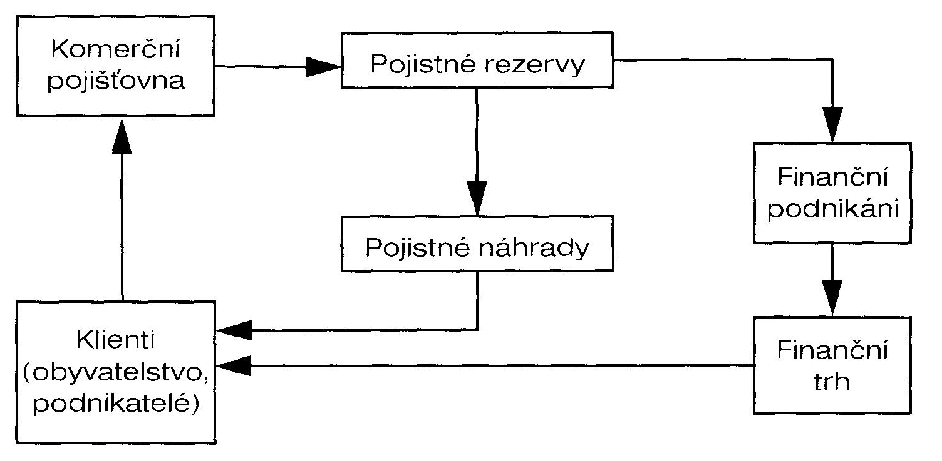

Pojistné je cena za poskytovanou ochranu (pojišťovací službu) či pojištění. Pojistné je limitované cenou pojištěného majetku, velikostí rizika, úrovní vlastních nákladů pojistitele a ekonomicky přiměřeným ziskem pojistitele.

Pojistné se v zásadě vztahuje na události, jejichž vznik závisí na náhodě, je neurčitý, ale pravděpodobný. Tento fakt platí u jednotlivce a jednotlivého rizika, ale vstupem do pojištění se mění (na základě zákona platnosti velkých čísel) na statistickou zákonitost.

Protože jak ze strany komerční pojišťovny, tak ze strany pojištěného subjektu má hlavní závazek z pojištění peněžní povahu, je zřejmé, že věcný základ pojištění má ekonomickou či peněžní povahu. Proto bývá také pojištění definováno jako efektivní způsob tvorby a rozdělování peněžních rezerv k úhradě potřeb, jež vznikají z nahodilých událostí.

Pojišťovací způsob rozdělování pojistných rezerv vytváří pojistné vztahy, které jsou charakteristické určitými typickými principy pojištění:

- princip solidárnosti
- princip podmíněné návratnosti
- princip neekvivalentnosti

Solidárnost znamená, že pojištění, resp. pojistníci, společně přispívají pojistnými příspěvky, tj. pojistným, do pojistných rezerv. Respektují zároveň to, že pojistné náhrady či pojistná plnění jsou poskytovány jenom těm členům společenství, kteří měli pojistnou událost.

Podmíněná návratnost vložených prostředků znamená, že pojistná náhrada se poskytne pojištěnému pouze v případě, pokud nastane pojistná událost, která byla předem dohodnutá v pojistné smlouvě a v pojistných podmínkách.

Neekvivalentnost znamená, že pojistné náhrady nejsou závislé na výši zaplaceného pojistného. Pojistné náhrady či pojistná plnění tedy mohou být větší nebo menší, než je pojistné, které bylo doposud zaplaceno.

